附件一：参训人员课表
2026年春季学期全员教职工综合培训课程（线上）

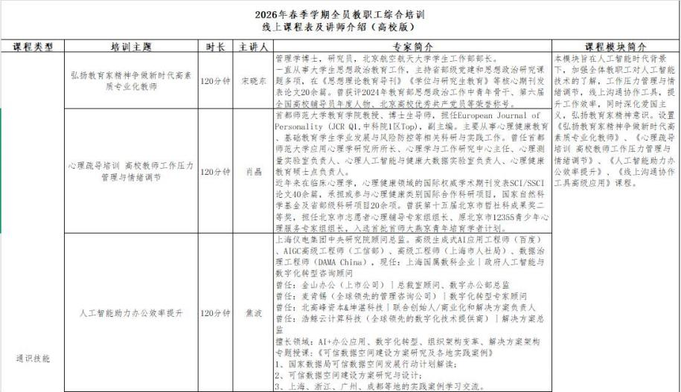

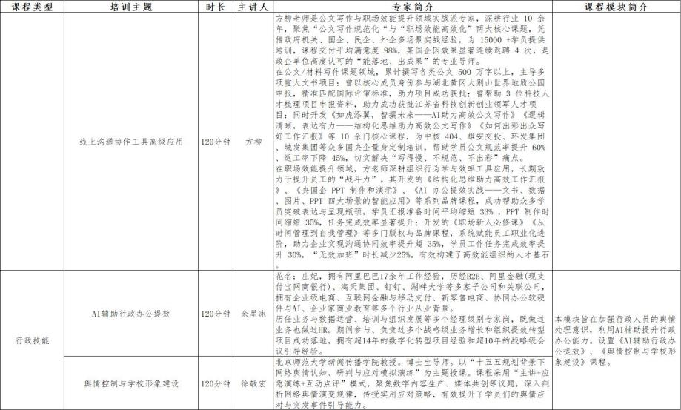

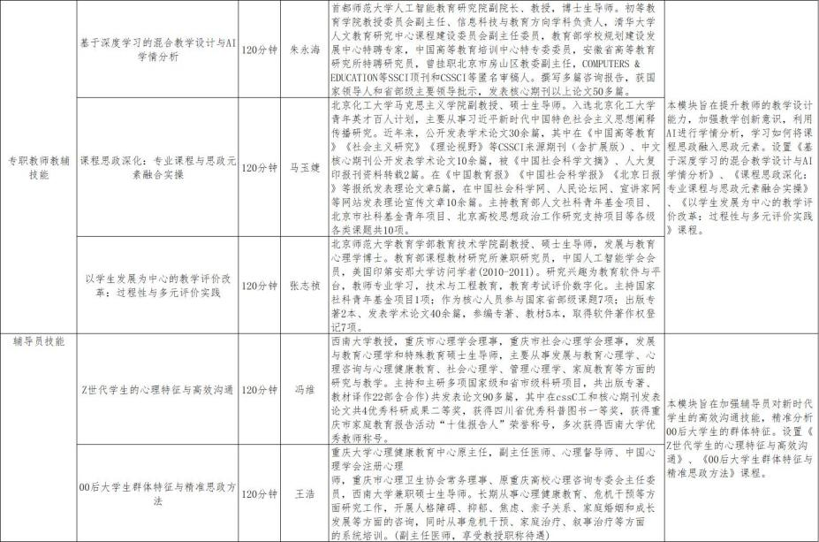



附件二：
培训资料提交要求
一、指定邮箱
894046056@qq.com
二、邮件主题及文件包命名方式
XX 学院-2026 年春季学期教职工综合培训资料
三、内容文件内容及命名方式

序号 | 提交资料内容及命名方式 | 格式要求 | 备注
1 | 1.培训通知/方案 | 发文扫描件
2 | 2.培训总结/心得 | WORD文档或PPT形式（含现场照片）
3 | 3.培训结果考核及评价报告 | WORD 文档形式（可附 EXCEL 表）
4 | 4.其他材料 | 文件压缩包

示例：
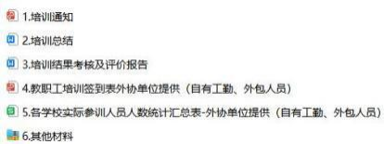

附件三：登录说明
一、学员登录
1、登录网址:https://wuhues.fanruikji.com/
2、输入账号，初始密码，验证码点击登录。（若学员修改过密码，以自行修改的密码为准）
账号：工号 初始密码：a+身份证后六位

